**No Tiene Aseguranza?**

**No Ahi Problema!**

Nuestro exclusivo y asequible plan de ahorra dental le permite ahorros significativos en sus servicios dentales, sin las molestias de los seguros tradicionales.

**Anderson & Floyd Dentistry**

1906 Edgington Ave

Eldora, IA 50627

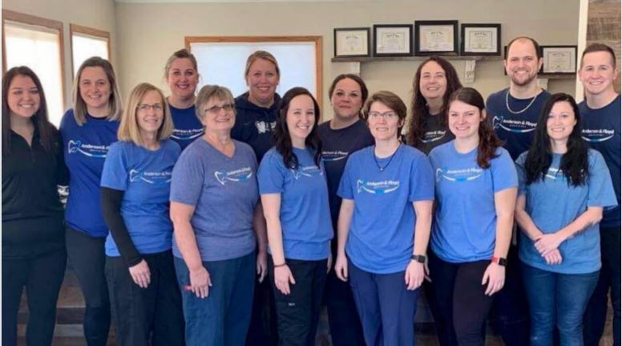

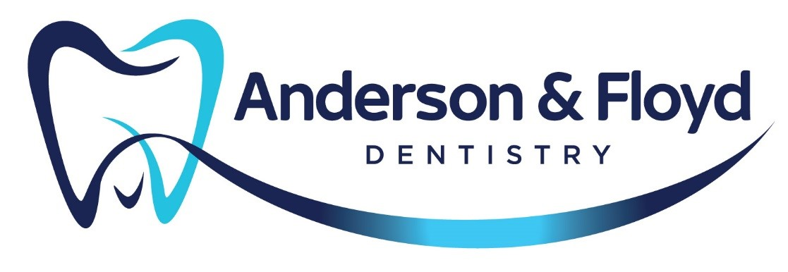

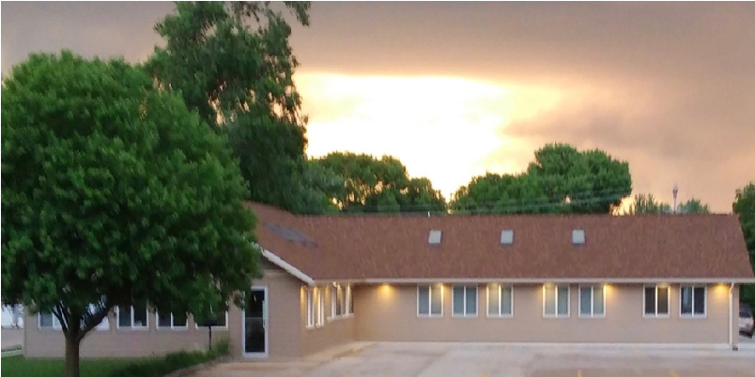

Photo by: Dennis Photo Bartholomew

# Plan de ahorro dental AFD

Cobertura dental asequible para usted y toda su familia.

**Dr. Sara Anderson DDS**

**Dr. Kale Floyd DDS**

1906 Edgington Ave

Eldora, IA 50627

641-939-7900

afdeldora.com

# Advantages

* No ahi maximo
* No ahi deducibles
* Cubre condiciones pre-existentes
* No ahi perido de espera
* No tiene limitaciones de tratamientos
* No ahi que pelear con las aseguranzas

# **Todos son Elegibles**



Tratamiento Que Nececitas a Precios Asequibles

Nuestro objectivo en AFD es ayudar a que sus visitas al dentista sean mas asequibles, para que asi pueda obtener el tratamiento que necesita y quiere. El Plan de Descuento de AFD te da la oportunidad de recicibir servicios dentales con descuento.

**Plan De Descuento de AFD**

## Miembro $350 Depende Addicional $300

Una vec que aiga pagado la membrecia, sus benefecios empiezan, por los proximos 12 meses recibiras servicios dentales a descuento.

## Ahoros

*10 % descuento en todos los servicios dentales.

**Membrcia incluye los siguientes servicios sin costo addicional:**

* 2 examenes de rutina (uno cada 6 meses)
* Radiographias (4 bite-wings, 2 PA’s- una vec por ano)
* 2 tratamientos de fluoride para ninos (menos de la edad de 19 anos – cada 6 meses)
* 2 limpiezas basicas (profilazis, mantenimiento periodontal, cada 6 meses, dos veces por ano)

**La Letra no Tan Fina:**

* Todos los pagos se deben en el momento del servicio.
* Todos los dependientes deben residir en la misma casa.
* Este no es un programa de seguros, es un plan de descuentos.
* El plan no se puede combiner con otros descuentos u ofertas de seguros.
* Solo valido en esta oficina y para servicios no productos.

**Anderson & Floyd Dentistry**

1906 Edgington Ave

Eldora, IA 50627

641-939-7900

Afdeldora.com